GUARDABARROS TRASERO ADAPTABLE A HONDA CROSSTOURER 12’-

HUGGER ADAPTABLE TO HONDA CROSSTOURER 12’-

REF: 6334
 INSTRUCCIONES DE MONTAJE

- Sacar los tapones de plástico (A y B) y el tornillo (C) / Remove the plastic caps (A and B) and the screw (C).
- Montar el herraje en las posiciones (A y B) usando los tornillos M6x10 (2 y 3) suministrados / Mount the hardware on positions A and B, using the M6x10 screws (2 and 3) supplied.
- Colocar los silenblocs en el guardabarros suministrado y el casquillo de aluminio (5) en la posición (C) . Fijar el guardabarros usando el tornillo M6x25 (4) en la posición (C) y los tornillos M6x20 (6) en las posiciones (7 y 8) / Place the wellnuts on the rear hugger supplied and the aluminium cylinder (5) on position C. Tighten the hugger using the M6x25 screw (4) on position C, and the M6x20 screws (6) on position 7 and 8.
- Ajustar el guardabarros con la regulación que ofrecen las posiciones (7 y 8) / Adjust the hugger through the regulation that the positions 7 and 8 offer.
- Vigilar periódicamente el ajuste y apriete de las fijaciones / Check them periodically and tight the fixations.
- En caso de que su motocicleta monte otros accesorios, comprobar que no interfieran con el guardabarros / In case your motorcycle has other accessories, observe that it does not interfere with the hugger.

Material sumistrado para el montaje en la motocicleta:

Material supplied to assemble the hugger:
Pos. | DENOMINACIÓN |  | CANT.
1 | Herraje | Hardware | 1
2/3 | Tornillo M6x10 DIN933 | M6x10 DIN933 | 2
4 | Tornillo M6x25 DIN1001 c/ negro | Black M6x25 screws DIN1001 | 1
5 | Casquillo aluminio Ø16x5 | Aluminium cylinder Ø16x5 | 1
6 | Tornillo M6x20 DIN1001 c/ negro | Black M6x20 screws DIN1001 | 2
7/8 | Tuercas empotradas M6 DIN6923 | M6 special locknuts DIN6923 | 2
9 | Silenblocks | Wellnuts | 3

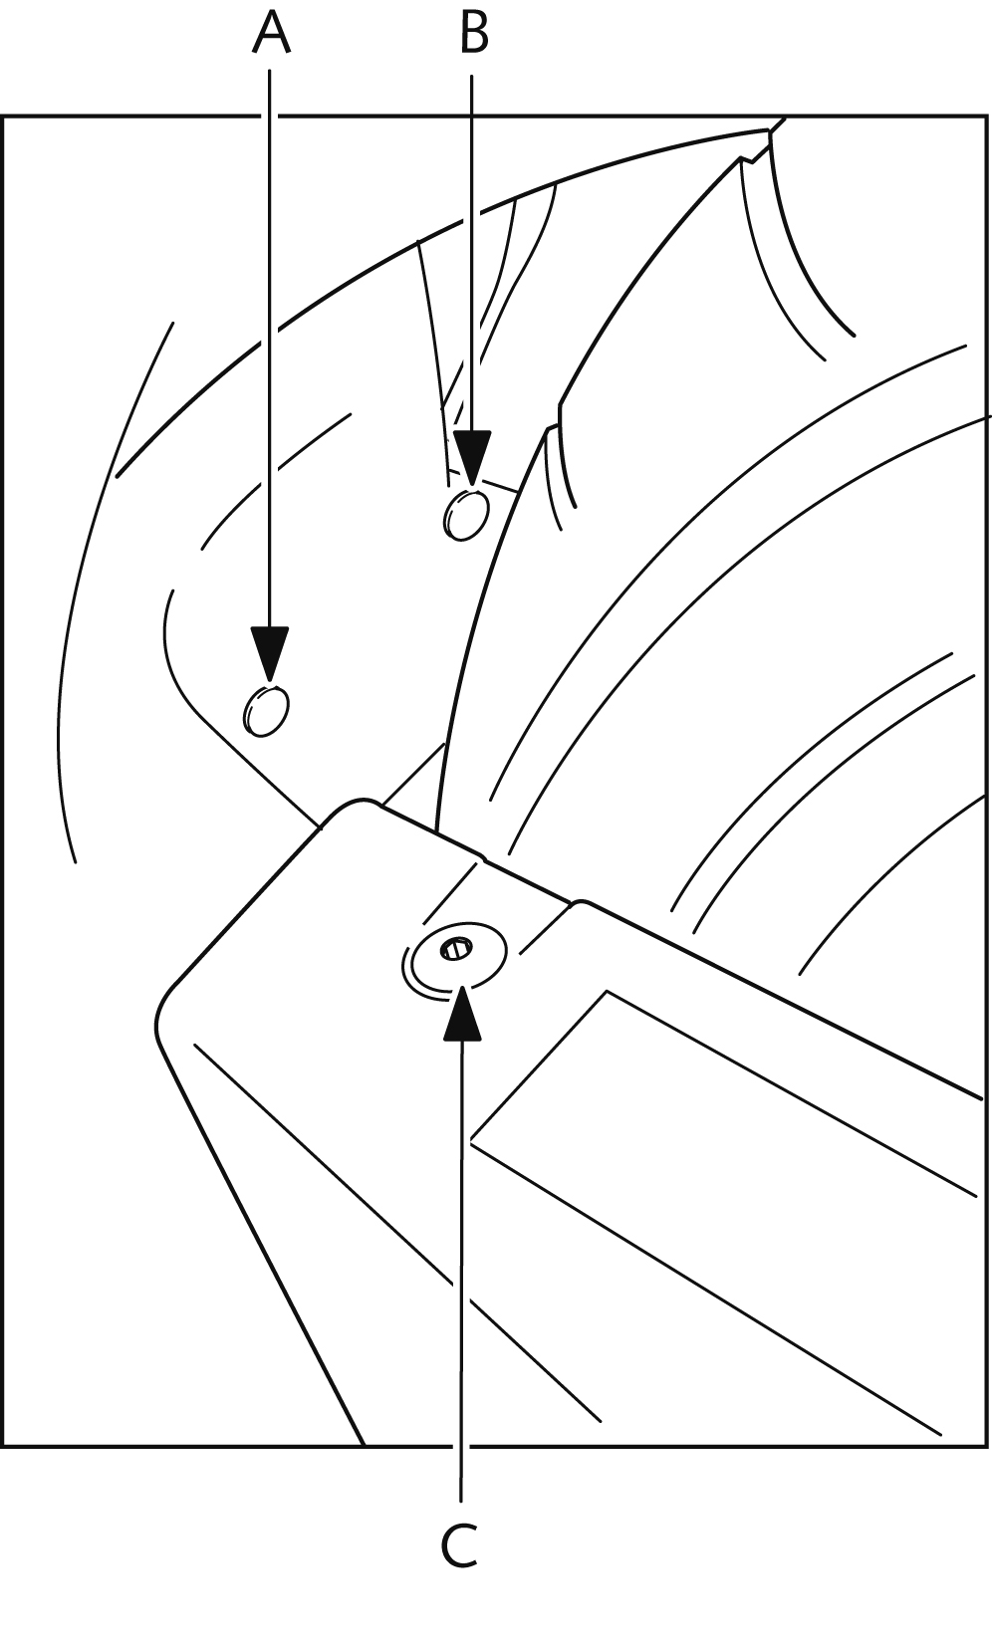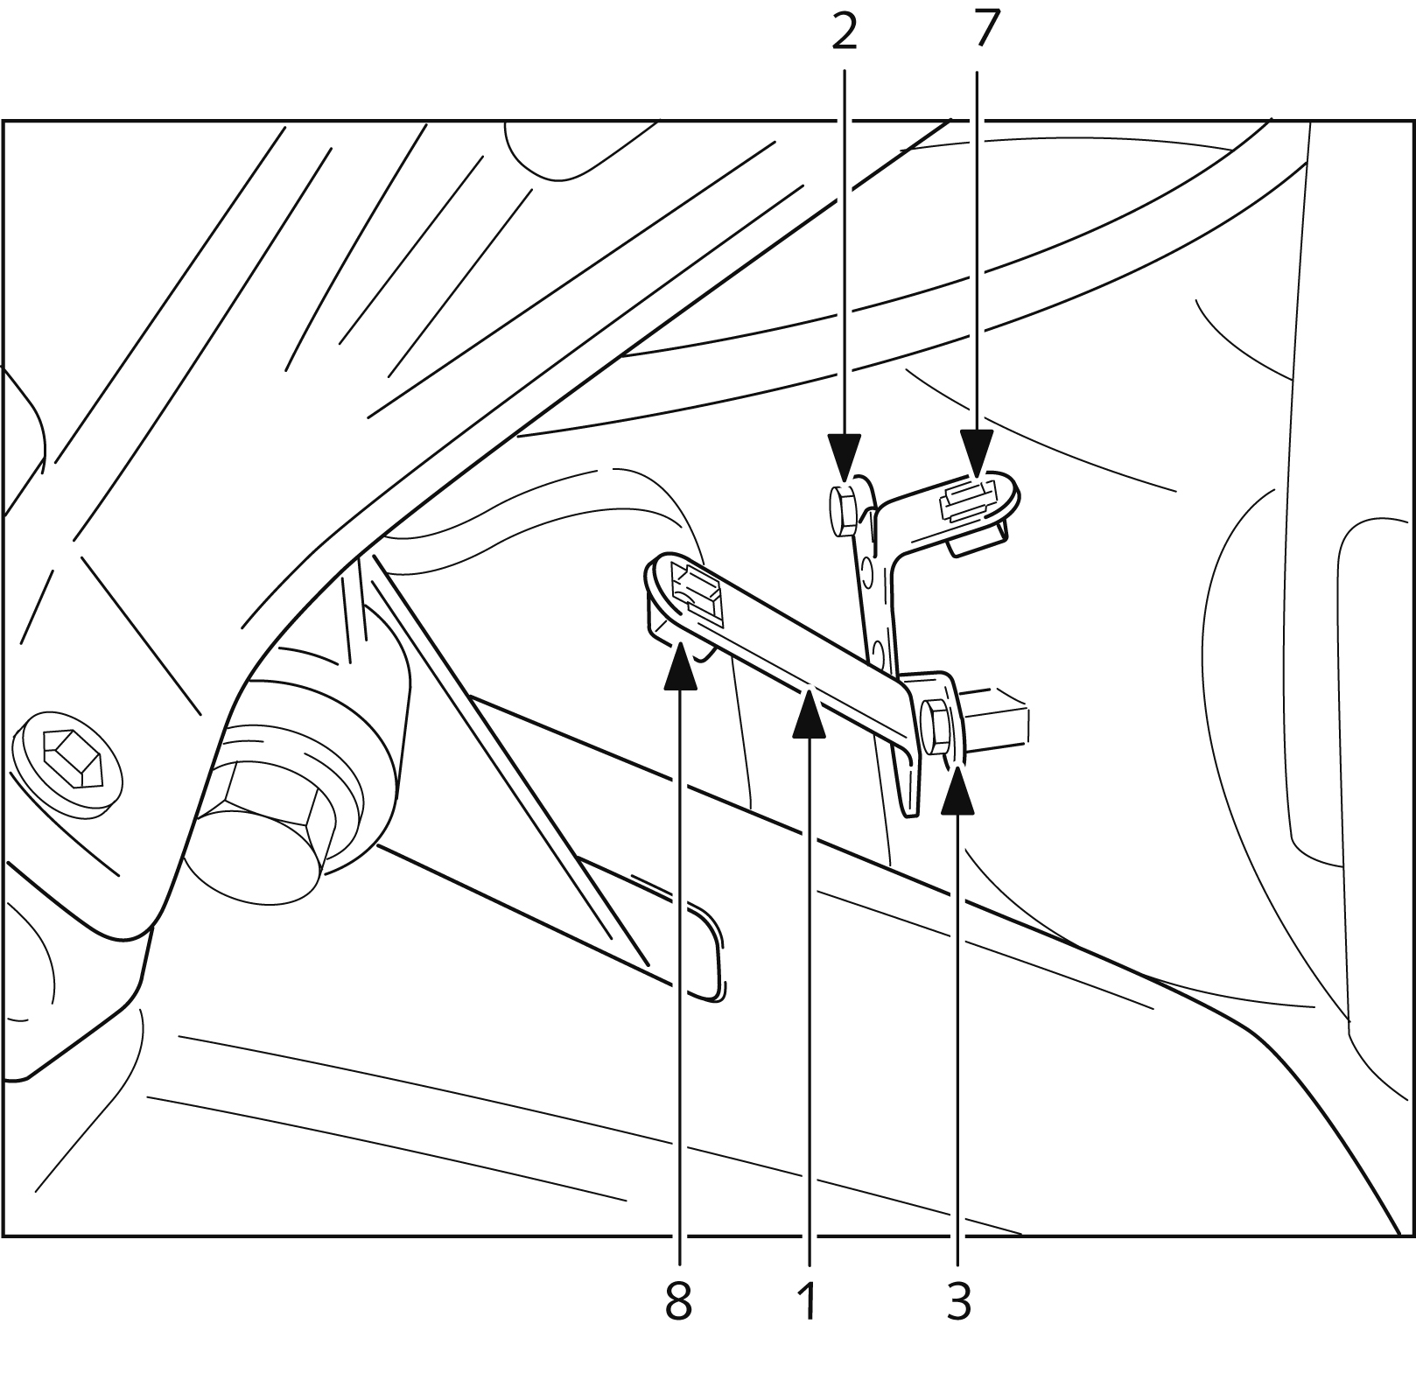
FIGURA 1/ FIGURE 1 FIGURA 2 / FIGURE 2

